RAPPORT DE TP 1 DATA VISUALISATION

REALISE PAR

DIANE AMADOU

ISITD

QUESTION 1 : Visualisation Table

La liste des titres des films avec la ville et son réalisateur.

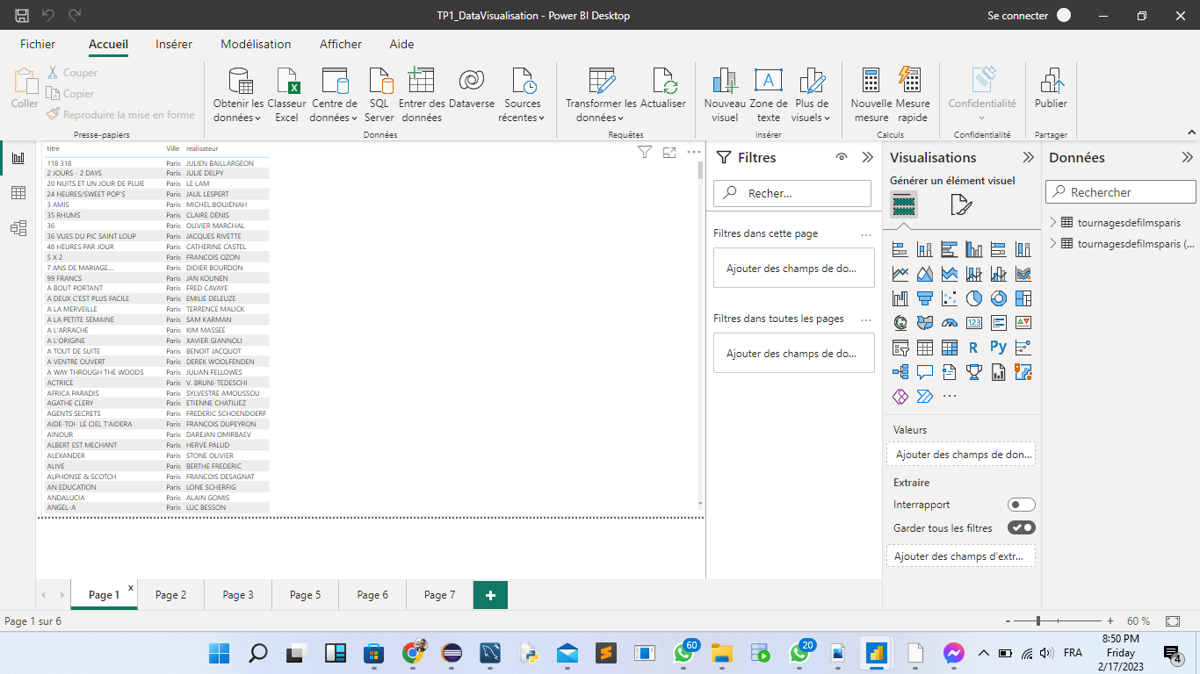

QUESTION : L’ histogramme

Le nombre de films tournés en fonction du mois de début.

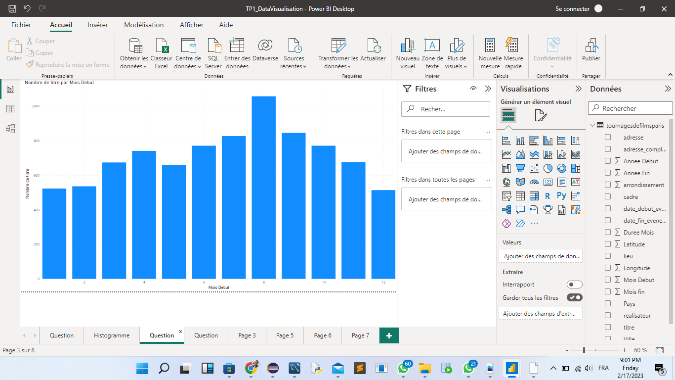

QUESTION : L’ histogramme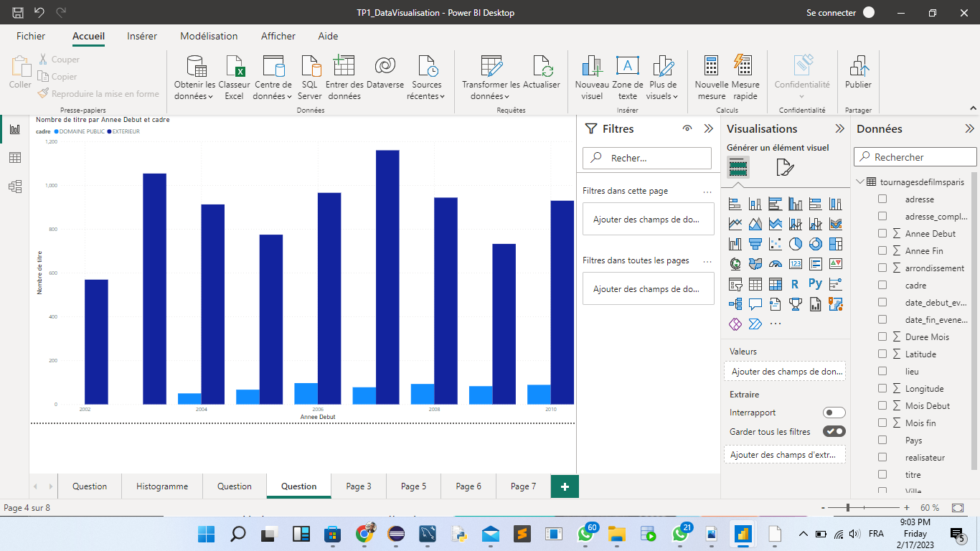

QUESTION : **Treemap**

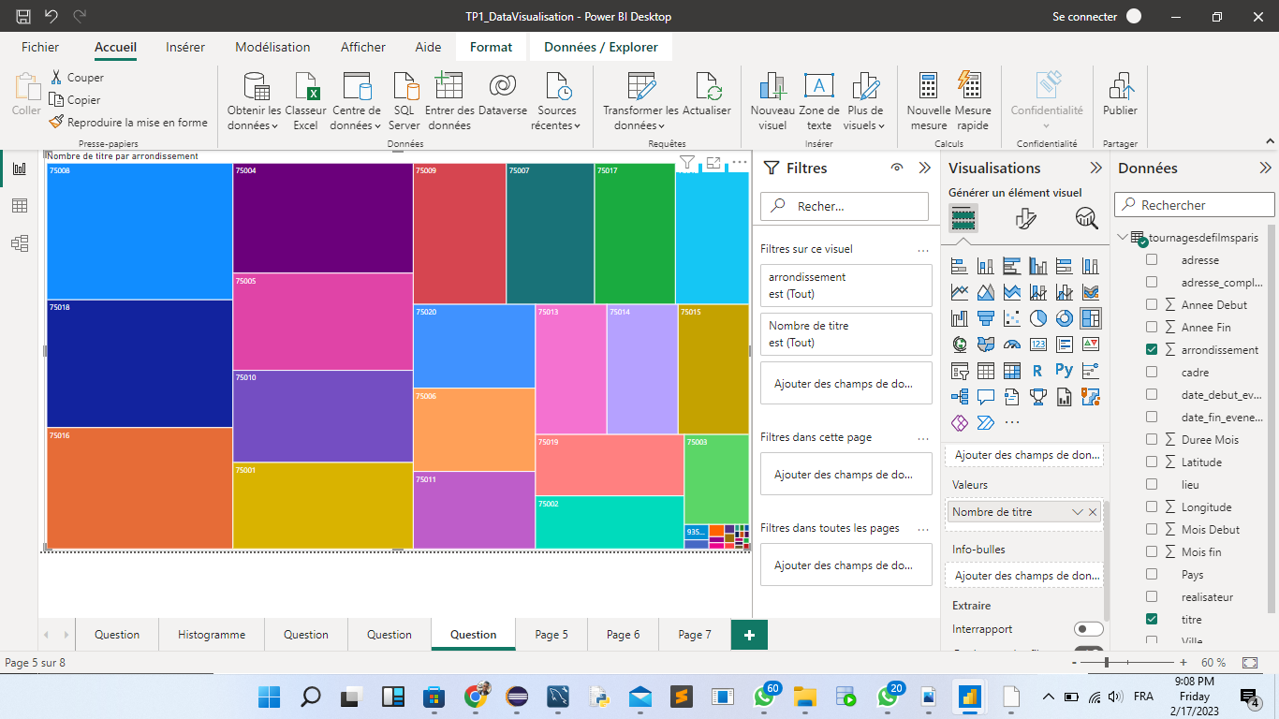

QUESTION : **Treemap**

Les réalisateurs ayant tourné le plus de titres

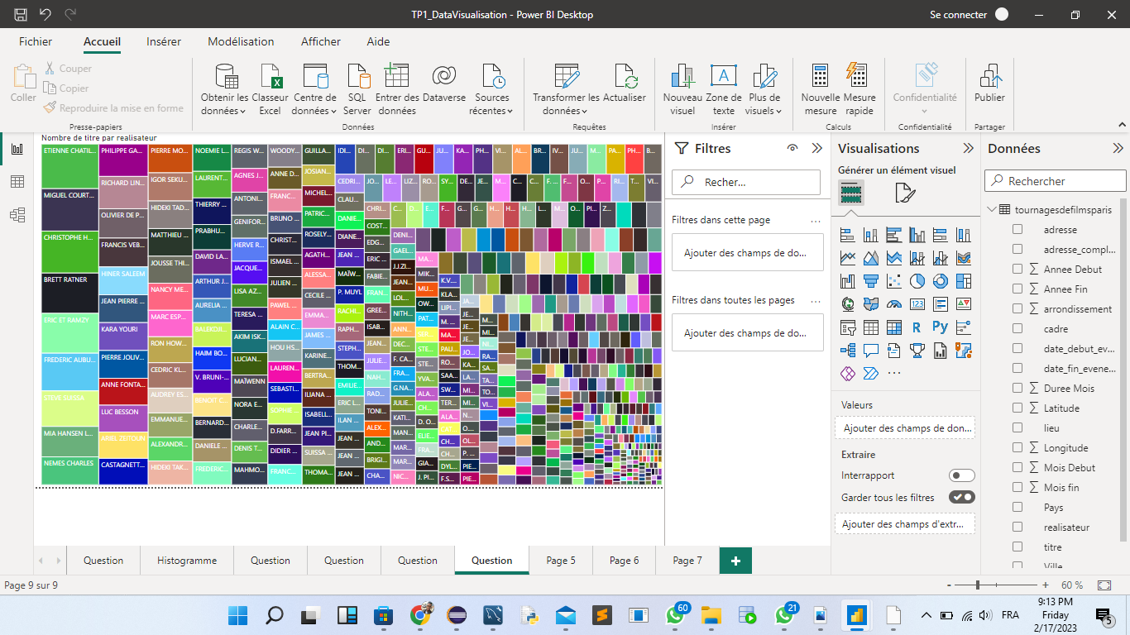

QUESTION : **Carte interactive**

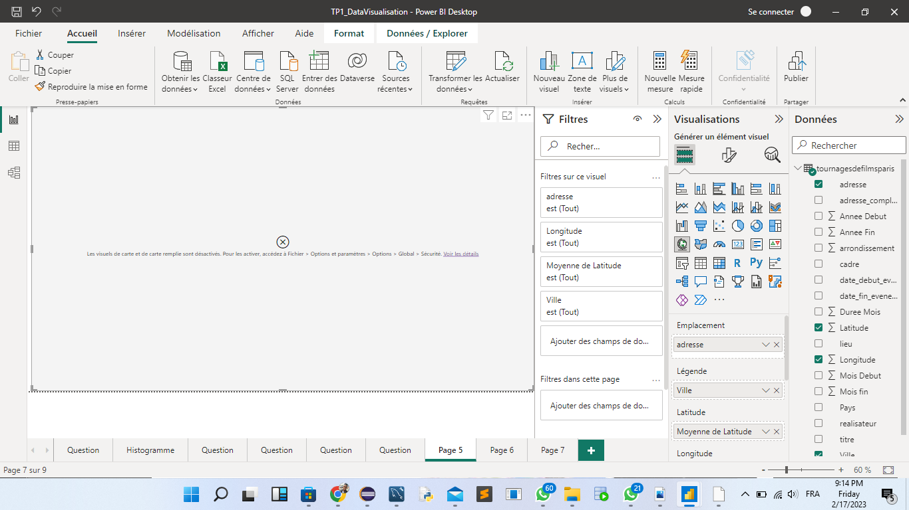

**Question : Visualisations dynamiques**

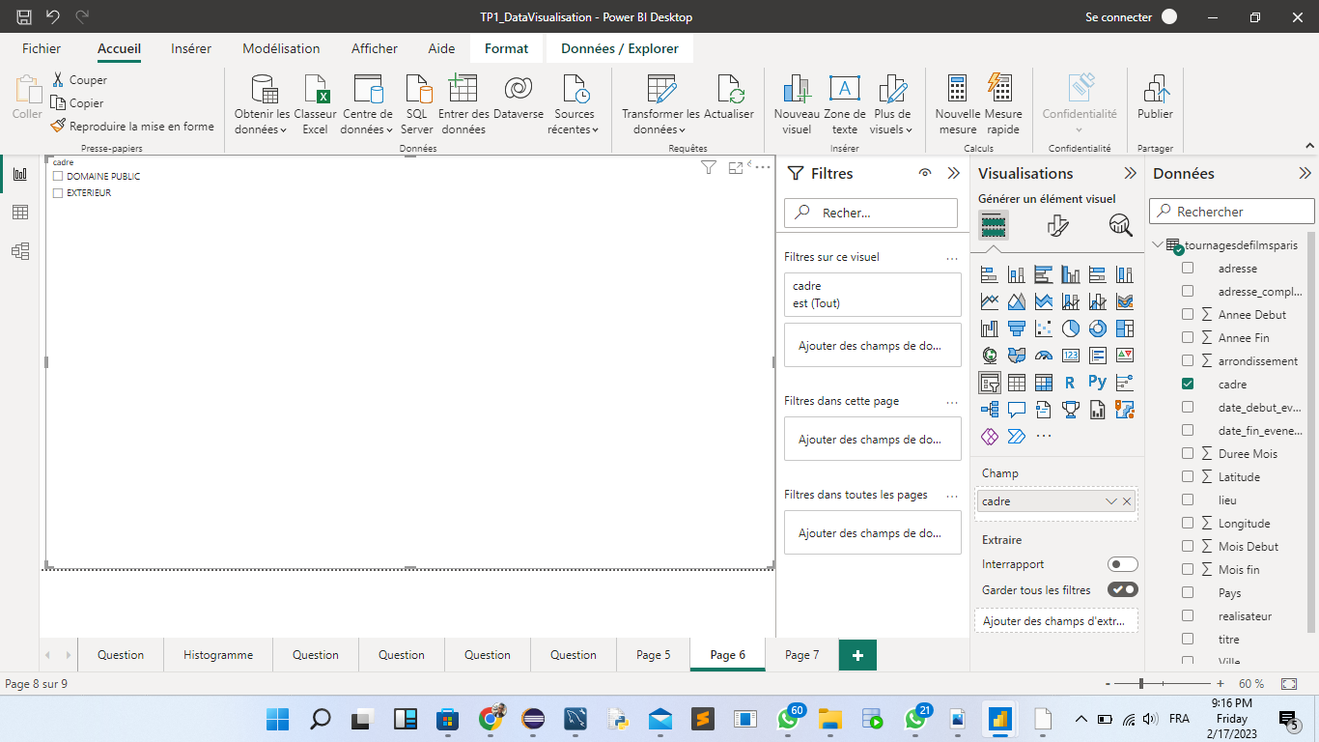

Question : **Line Chart**

